Τμήμα Μηχανικών Η/Υ &Πληροφορικής

ΓραφικάΥπολογιστών και Συστήματα Αλληλεπίδρασης

Ακαδημαϊκό Έτος 2014-2015

Πανεπιστήμιο Ιωαννίνων

**ΑΣΚΗΣΕΙΣ**

**Θέμα 1ο Raytracing:** Υπολογίστε την τομή της ημιευθείας που αρχίζει από το σημείο Α(0, 0, 0) και έχει κατεύθυνση που ορίζεται από το διάνυσμα v(-1, -1, -1). Βρείτε αν υπάρχουν σημεία τομής της ημιευθείας με τους παρακάτω κυλίνδρους. Εξηγήστε πως υπολογίζονται. Υπόδειξη: εκφράστε την ημιευθεία με παραμετρική εξίσωση και υπολογίστε την τομή της με τον κύλινδρο με βάση τις εξισώσεις που δίνονται παρακάτω (οι κύλινδροι έχουν άπειρο ύψος).

α) κύλινδρος x^2 + y^2 = 162

β) ) κύλινδρος (x-9)^2 + (z-9)^2 = 32

γ) κύλινδρος y^2 + z^2 = 288

δ) κύλινδρος (x-14)^2 + (y-14)^2 = 8

**Θέμα 2οΜετασχηματισμοί στις 2Δ:**Ποιος πίνακας ομογενών συντεταγμένων στις 2Δ που στο πιο κάτω σχήμα θα μετασχηματίσει το αριστερό αντικείμενο Α στο δεξί Β;

x

y

x

y

Α

Β

**Θέμα 3ο 3Δ Ομογενείς Μετασχηματισμοί στις 3Δ:**Δώστε τον ελάχιστο αριθμό των πράξεων (πολ/μών και προσθαφαιρέσεων) στη γενική περίπτωση που πραγματοποιεί μία σειρά με 2 στρεβλώσεις, 10 περιστροφές και 6 μετατοπίσεις σε 9000 3Δ σημεία(πχ R1 R2 SH1 T1 R3 T2 SH2 R4 R5 T3R6 T4R7 R8 Τ5 R9 Τ6 R10) Ποιος είναι ο αριθμός πολ/σμών (P) και προσθαφαιρέσεων (Α) που απαιτούνται για να γίνει χρησιμοποιώντας: α) ομογενείς συντεταγμένες και πίνακες και β) απλές συντεταγμένες Εξηγήστε πως προκύπτουν.

.

**Θέμα 4οΠαραμετρικές Καμπύλες και Επιφάνειες:**Έστω τα παρακάτω σημεία Α(0,0), Β(0,5), Γ(5,10), Δ(5,0). Δώστε τρείς καμπύλες Bezierόποιου βαθμού θέλετε: μία που θα ενώνει το Β με το Γ, μία που θα ενώνει το Γ με το Δ και τέλος μία που θα ενώνει το Δ με το Β και θα περνά από το Α. Κατασκευάστε τις καμπύλες ώστε να ενώνονται ομαλά μεταξύ τους (δηλαδή να μην σχηματίζουν γωνία ή αλλιώς να έχουν γεωμετρική συνέχεια πρώτηςτάξης στα σημεία ένωσης) και να μην τέμνονται μεταξύ τους.

y

A(1,1)

Γ(5,10)

Β(0,5)

x

Δ(5,0)

**Θέμα 5ο Αναπαράσταση στερεών:** Δίνεται ο μοναδιαίος κύβος Α με τον ακόλουθο πίνακα κορυφών (κάθε στήλη είναι μια κορυφή):

$$\begin{matrix}0 & 0 & 0 & 0 & 1 & 1 & 1 & 1 \\ 0 & 0 & 1 & 1 & 0 & 0 & 1 & 1 \\ 0 & 1 & 1 & 0 & 0 & 1 & 1 & 0\end{matrix}$$

και το παραλληλεπίδεδο Β:

$$\begin{matrix}-0,2 & -0,2 & -0,2 & -0,2 & 1,2 & 1,2 & 1,2 & 1,2 \\ 0 & 0 & 0,8 & 0,8 & 0 & 0 & 0,8 & 0,8 \\ 0 & 0,8 & 0,8 & 0 & 0 & 0,8 & 0.8 & 0\end{matrix}$$

Σχεδιάστε το στερεό Cπου προκύπτει από την ένωση του Α με το Β: $C=Α ∪Β$, και δώστε την πολυεδρική του αναπαράσταση, δηλαδή δώστε τις κορυφές και τις πλευρές του στερεού Cπου προκύπτει.

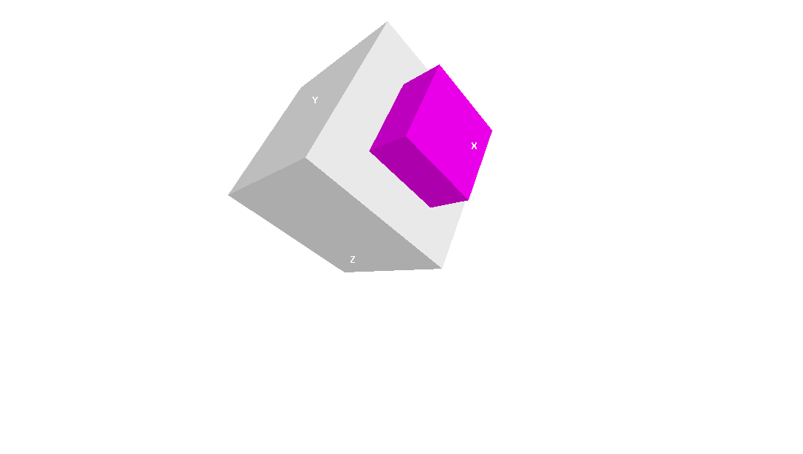

V8

V16

V12

V15

V14

V13

V11

V10

V4

V1

V3

V7

V5

V6

V9

V2

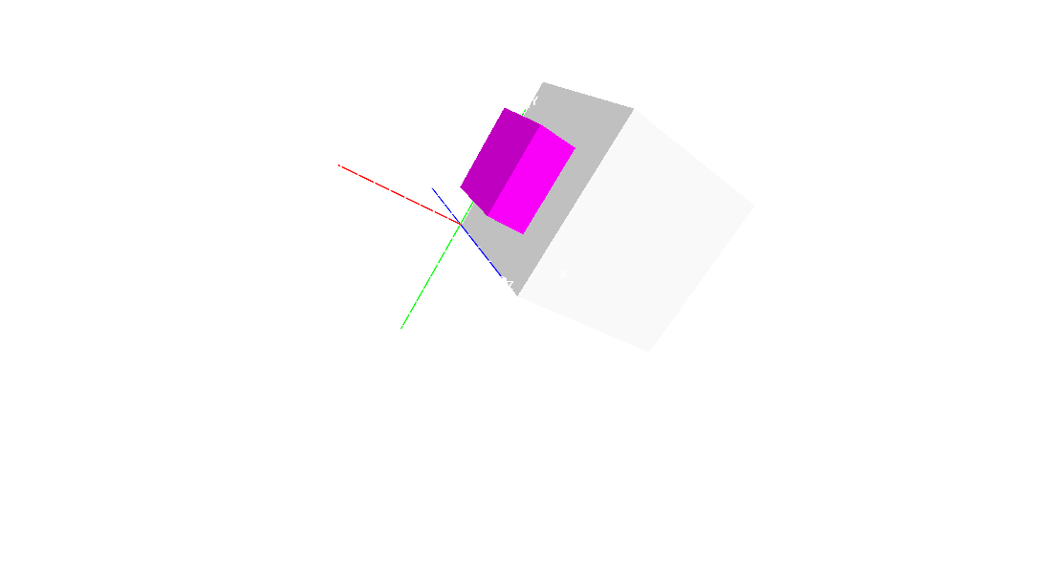

V22

V22

V23

V21

V18

V17

V20

V19

V16

V14

V15

V13

**Θέμα 6ο Αναπαράσταση στερεών:** Έστω στερεό A που στις 3Δ (βλ. Σχήμα).

(i)Δώστε την πολυεδρική αναπαράσταση του στερεού αυτού δίνοντας ονόματα στις κορυφές του από V1-V16. Ακολουθήστε την σύμβαση της αριστερόστροφης λίστας κορυφών όταν κοιτάμε από έξω για κάθε πλευρά. (20%)

(ii)Αν πάρουμε την τομή του αντικειμένου αυτού με ημιχώρο που ορίζεται από ένα επίπεδο, τότε ποιά από τα παρακάτω είναι σωστά; Απαντήστε ξεχωριστά για το κάθε ερώτημα.(20%).

(α) το αποτέλεσμα μπορεί να αποτελείται από ένα κυρτό πολύεδρο.

(β) το αποτέλεσμα μπορεί να αποτελείται από δύο κυρτά πολύεδρα.

(γ) το αποτέλεσμα μπορεί να αποτελείται από τρία κυρτά πολύεδρα.

(δ) το αποτέλεσμα μπορεί να αποτελείται από ένα μη κυρτό πολύεδρο.

(ε) το αποτέλεσμα μπορεί να αποτελείται από δύο μη κυρτά πολύεδρα.

(στ) το αποτέλεσμα μπορεί να αποτελείται από ένα κυρτό και ένα μη κυρτό πολύεδρο.

(ζ) το αποτέλεσμα πάντα περιέχει και ένα (ανεξάρτητο) κυρτό πολύεδρο

(η) το αποτέλεσμα μπορεί να αποτελείται από τρία μη κυρτά πολύεδρα.

(θ) (η) το αποτέλεσμα μπορεί να αποτελείται από τέσσερα κυρτά πολύεδρα.

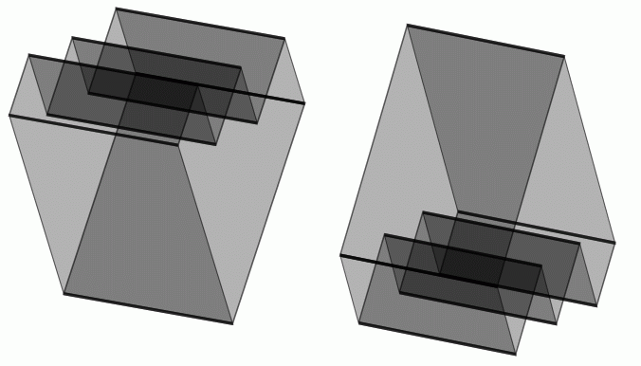

Σχήμα: Βλέπετε δύο όψεις του ίδιου αντικειμένου Α που είναι ένα κλειστό μη κυρτό πολύεδρο με 16 κορυφές που αναπαριστά μια κλειστή κατασκευή με τρία σκαλοπάτια.